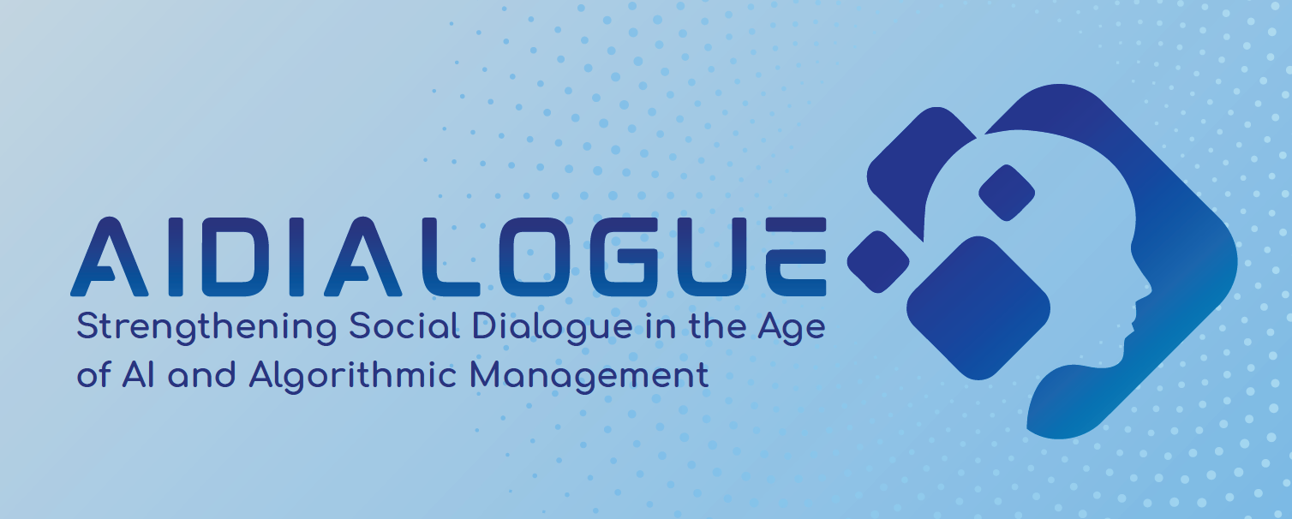

Elindult az AIDIALOGUE projekt –
- a szociális párbeszéd megerősítése a mesterséges intelligencia és az algoritmikus menedzsment korában
Elindult az Európai Unió által finanszírozott AIDIALOGUE projekt, amelynek célja, hogy támogassa a szociális partnereket - a munkavállalói és munkáltatói érdekképviseleteket - abban, hogy felkészüljenek a mesterséges intelligencia (MI) és az algoritmikus menedzsment munkahelyi alkalmazásából fakadó kihívásokra és lehetőségekre.
A mesterséges intelligencia és az algoritmikus menedzsment gyors terjedése alapvetően alakítja át a munkaszervezést, a döntéshozatalt és a munkavállalói jogok érvényesítésének kérdéseit. A projekt célja, hogy a szociális partnerek megfelelő tudással, eszközökkel és együttműködési lehetőségekkel rendelkezzenek ahhoz, hogy aktív szerepet vállaljanak ezeknek a változásoknak a szociális párbeszéd keretében történő alakításában.
A projekt hat európai ország - Lengyelország, Málta, Spanyolország, Szlovákia, Szlovénia, és Magyarország - érdekképviseleti szervezeteinek, egy szakpolitikai kutatóintézetnek, valamint európai szintű szervezeteknek –EFSI, ETUC - az együttműködésével valósul meg. A projekt magyarországi társkedvezményezettje a Magyar Szakszervezeti Szövetség.
A projekt négy fő pillére
AINetwork
Nemzetközi szakértői hálózat létrehozása, amely támogatást és tudásmegosztási lehetőséget biztosít a szociális partnerek számára az MI és az algoritmikus menedzsment kérdéseiben.
Kapacitásfejlesztés
Nemzetközi képzés és önálló tanulást támogató digitális platform (Self-Learning Platform) kialakítása, amely segít a szükséges ismeretek megszerzésében.
Uniós szintű párbeszéd
Közös álláspontok kidolgozása az MI és az algoritmikus menedzsment munkahelyi alkalmazásával kapcsolatban.
Szakpolitikai hatás
Hozzájárulás a platformalapú munkavégzésről szóló európai irányelv (Platform Work Directive) tagállami átültetéséhez kapcsolódó szociális párbeszédhez.
A projekt időtartama: 18 hónap 2026. április 1. - 2027. szeptember 30.
Project ID: 101262658
Kedvezményezett:
Ogólnopolskie Porozumienie Związków Zawodowych (OPZZ)
Társkedvezményezettek:
- Fundacja Instytut Spraw Publicznych (ISP)
- Regionalny Związek Pracodawców Prywatnych Ziemi Łódzkiej (LL)
- General Workers Union Trade Union (GWU)
- Fundación Cultural Primero de Mayo (F. 1º de Mayo)
- Republiková únia zamestnávateľov (RUZ)
- Združenje Delodajalcev Slovenije (ZDS)
- Zveza Svobodnih Sindikatov Slovenije (ZSSS)
- Magyar Szakszervezeti Szövetség (MASZSZ)
- European Federation for Services to Individuals (EFSI)
Társult partner:
European Trade Union Confederation (ETUC)
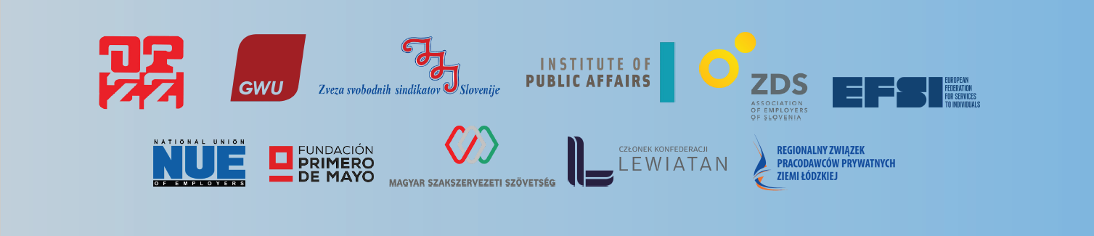
Létrejött az Európai Unió finanszírozásával. A kifejtett nézetek és vélemények azonban kizárólag a szerző(k) sajátjai, és nem feltétlenül tükrözik az Európai Unió vagy az Európai Bizottság véleményét. Ezekért sem az Európai Unió, sem a támogatást nyújtó hatóság nem tehető felelőssé.

